华东理工大学
复变函数与积分变换作业（第6册）

班级____________学号_____________姓名_____________任课教师_____________

第十一次作业

教学内容：5.3 利用留数计算实积分7.1 Fourier积分公式 7.2 Fourier变换
1 计算下列积分：
(1)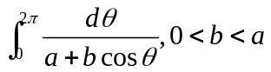;
解：设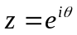，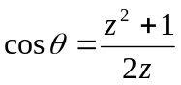
原式
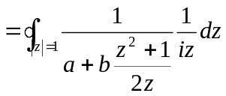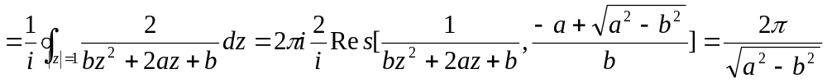
(2)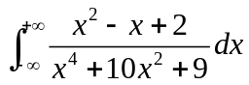;
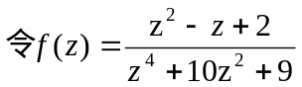则在上半平面有两个一级极点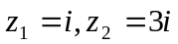
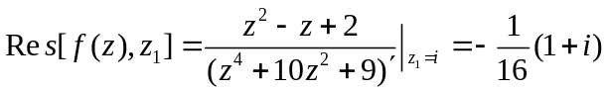
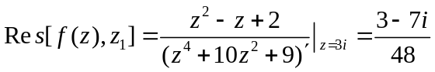
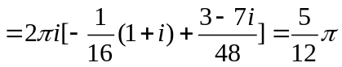
(3)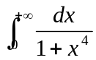
解：令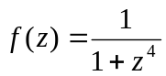在上半平面上有两个一级极点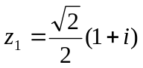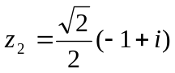
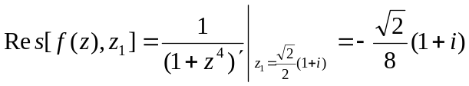
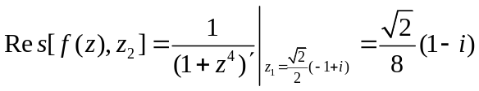
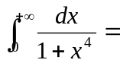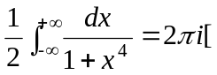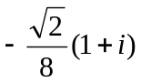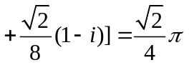
(4)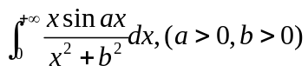;
解：令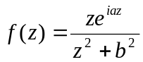
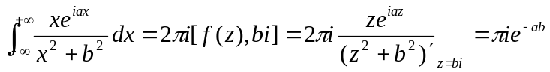
所以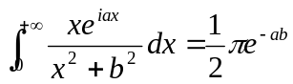

（5）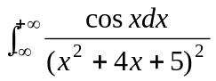
所求的积分是积分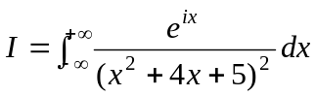 的实部
而 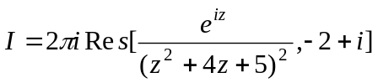
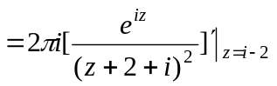
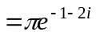
所以 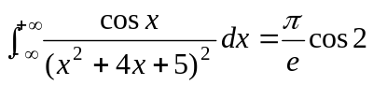
2、 求下列函数的Fourier积分变换
（1）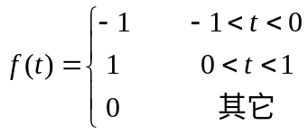
解： ℱ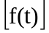 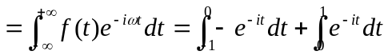
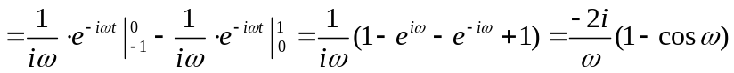
（2）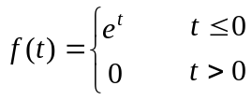
解：ℱ 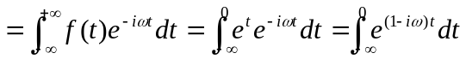
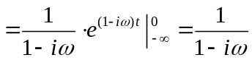
3 求下列函数的Fourier变换，并证明所列的积分等式
（1）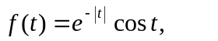证明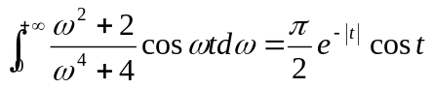
解：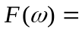ℱ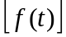=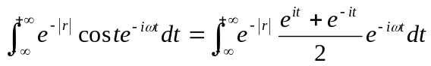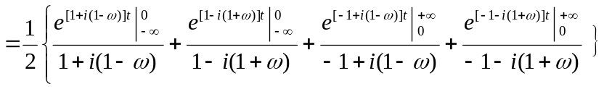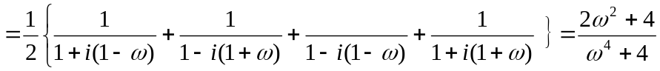
的积分表达式为
因此有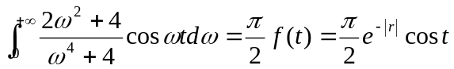
（2）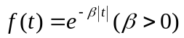，证明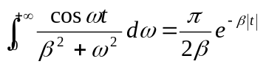
解：ℱ=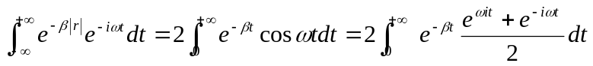
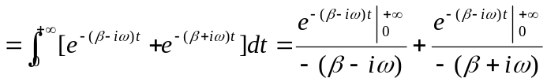
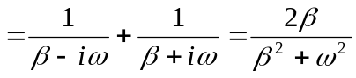
的积分表达式为
即：

第十二次作业

教学内容 ：7.3函数及其Fourier变换；7.4Fourier变换的性质

1．填空

（1）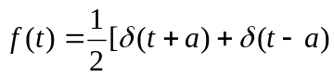Fourier变换为
(2) 函数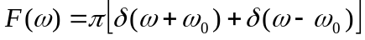的Fourier逆变换为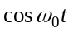

（3）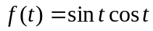Fourier变换为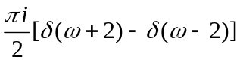
2． 若ℱ，证明
ℱ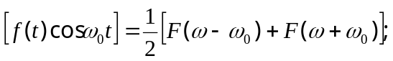
ℱ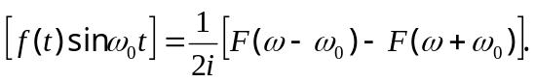
证：ℱ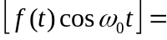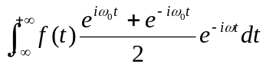
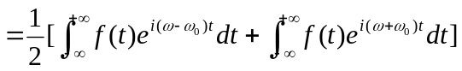
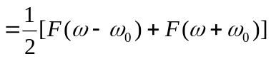
ℱ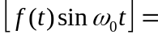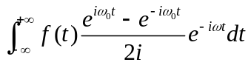
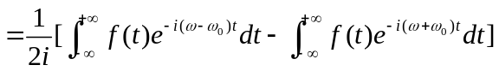
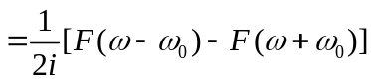
3．求下列函数的Fourier变换

（1）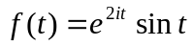
解：因为ℱ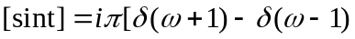，由位移性质得
ℱ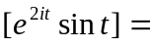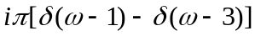
（2）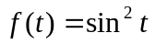
解：ℱ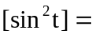ℱ 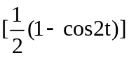= ℱ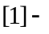 ℱ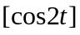
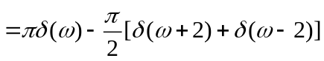
（3）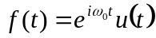
解：由像函数的位移性质及ℱ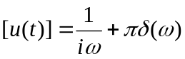得
ℱ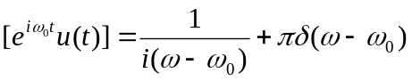
（4）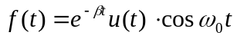
解：ℱ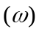=
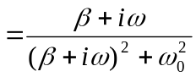
4 设ℱ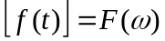，为非零常数，试证明
（1）ℱ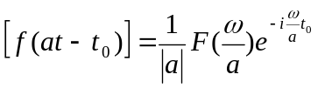
（2）ℱ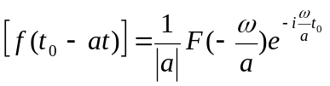
证明：（1）由定义有
ℱ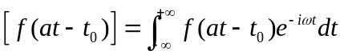
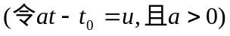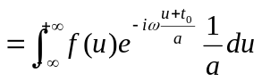
（u换为t） 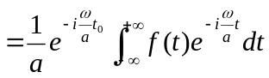
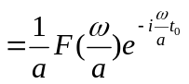
当a<0时，ℱ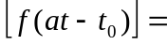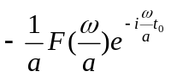
因此ℱ
注：也可以由位移性质和相似性质加以证明。例如令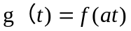由位移性质得
ℱ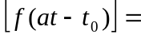 ℱ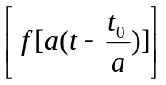 =ℱ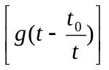=ℱ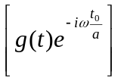
=ℱ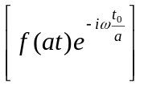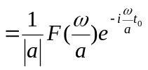（相似性质）
（2）在结论（1）中取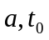分别为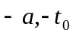即得。
注; 此题也可由定义出发证明，或利用位移性质和相似性质证明。
5 已知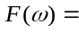ℱ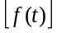，利用Fourier变换的性质求下列函数的Fourier变换
（1）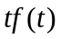
解：由像函数的微分性质，有ℱ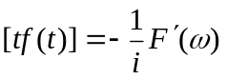
（2）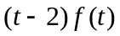
解：由线性性质及像函数的微分性质
ℱ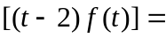ℱ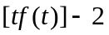ℱ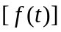=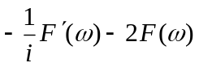
（3）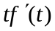
解：由微分性质
ℱ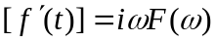，再由像函数的微分性质，有
ℱ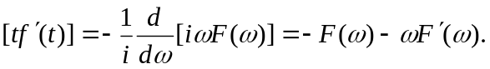
（4）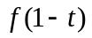
解：由相似性质ℱ 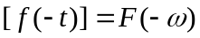
再由位移性质
ℱ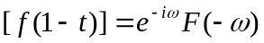
6.求函数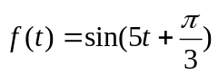的Fourier变换.
解：ℱ=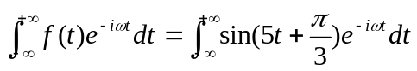
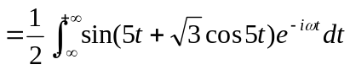
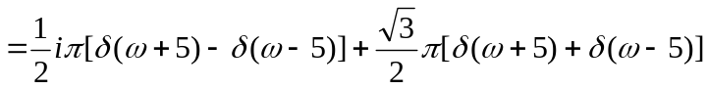
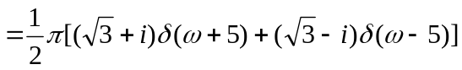
解二：由于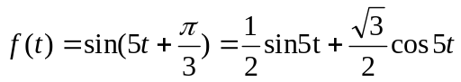
所以ℱ